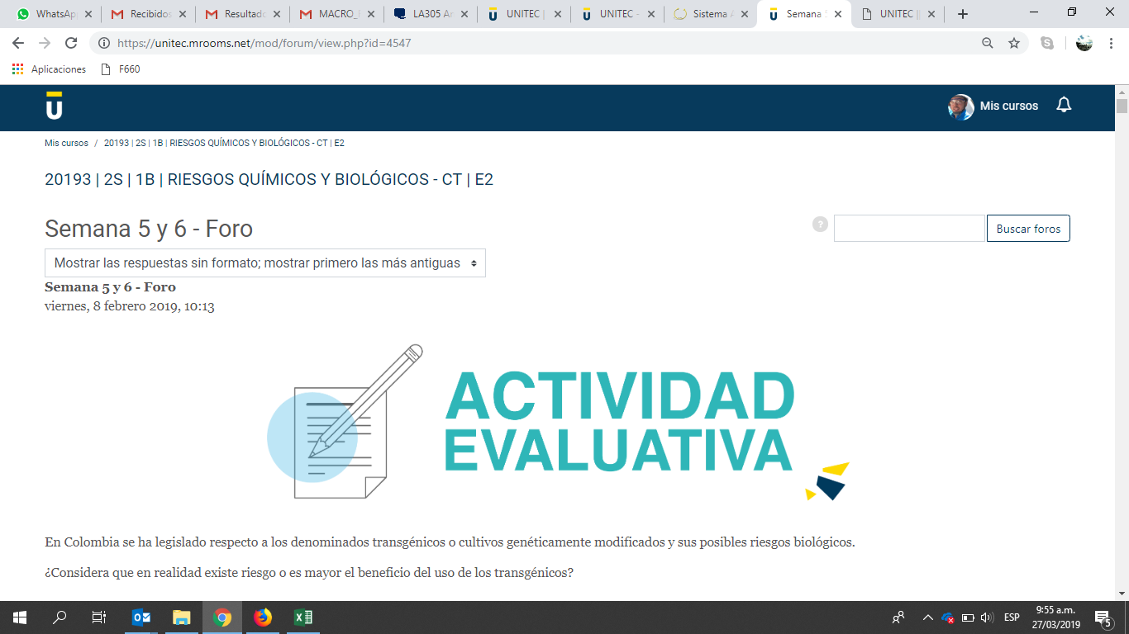

Buenos días, el día de ayer iba a empezar a realizar los foros para esta semana de las siguientes materias,

20193 | 2S | 1B | GERENCIA Y PLANEACIÓN - CTP | D2
20193 | 2S | 1B | RIESGOS PSICOSOCIALES Y BIOMECÁNICOS - CTP | C2

Los Foros que tenían fechas de cierre inclusive el 8 de abril de 2019, 8 de febrero como semana 5 y 6, cuando ingresé a realizarlos no está el link habilitado, considero que el sistema debe paremetrizarse adecuadamente para evitar este tipo de inconvenientes, en donde los mas perjudicados somos nosotros los estudiantes.

Solicito de la manera mas atenta sean habilitados los links teniendo en cuenta que las fechas de las plataformas no son claras, adicional las alarmas que se crean no son adecuadas, informan fechas erradas, no esta en la página principal fecha límite, como si aparece cuando se deben presentar talleres, quices o parciles.

Esperando una solución para este tema.

Adjunto pantallazo de uno de los foros

